**手势全息一体机使用指南**

1.公司简介：

重庆物鲸数字科技有限公司，作为专业数字视觉综合服务供应商，依托卓越的技术实力和前瞻性的创意设计能力，打造三维数字化云平台，为客户提供一站式的三维数字化展示整体解决方案。

# 2.全息展示系统：

全息成像系统是一种将三维影像悬浮于空中的无屏成像技术，可搭配全息展示柜之后不需要观看者佩戴任何偏光眼镜，在完全没有束缚下，就可以尽情观看3D立体悬浮影像。

# 3.全息展示柜：

全息展示柜分为360全息展示柜、270全息展示柜、180全息展示。360全息展示柜，由透明全息成像玻璃组成，外观形似金字塔，参观者可从任意面观看自由悬浮的影像，成像效果立体美观。270全息展示柜，由三面透明全息玻璃组成，外观呈金字塔状，柜体时尚美观，顶端三面透明，成像色彩鲜艳。180全息展示柜，单面成像，无尺寸限制。

4.使用开机后操作界面如下：

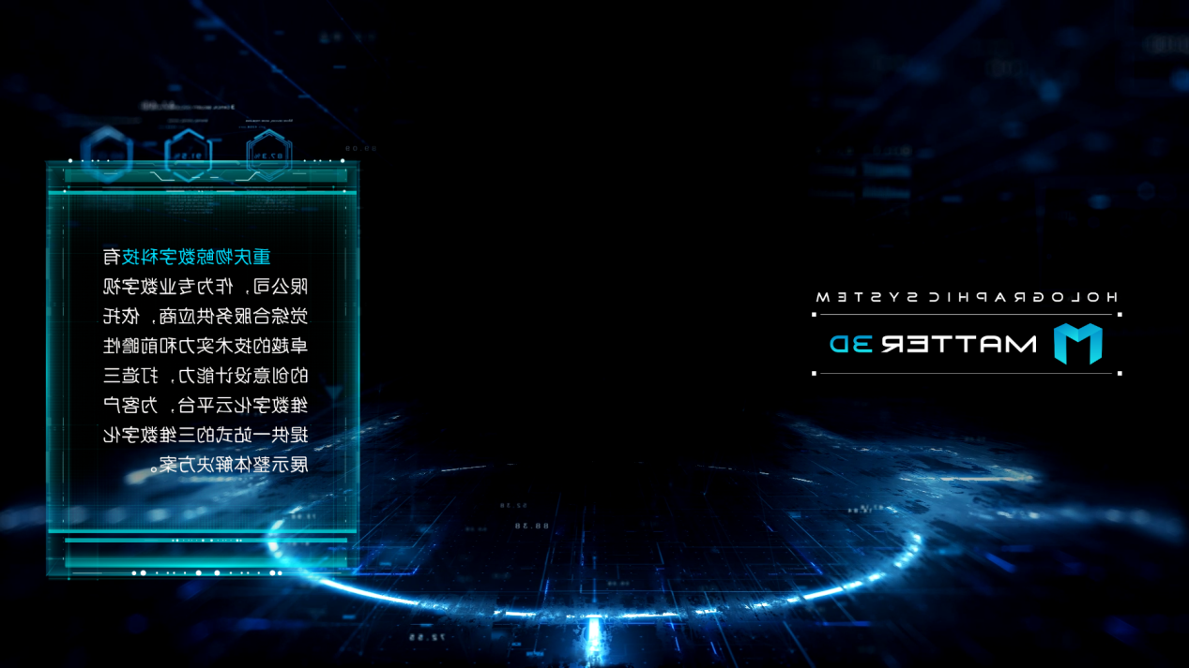

全息展示机柜_背屏

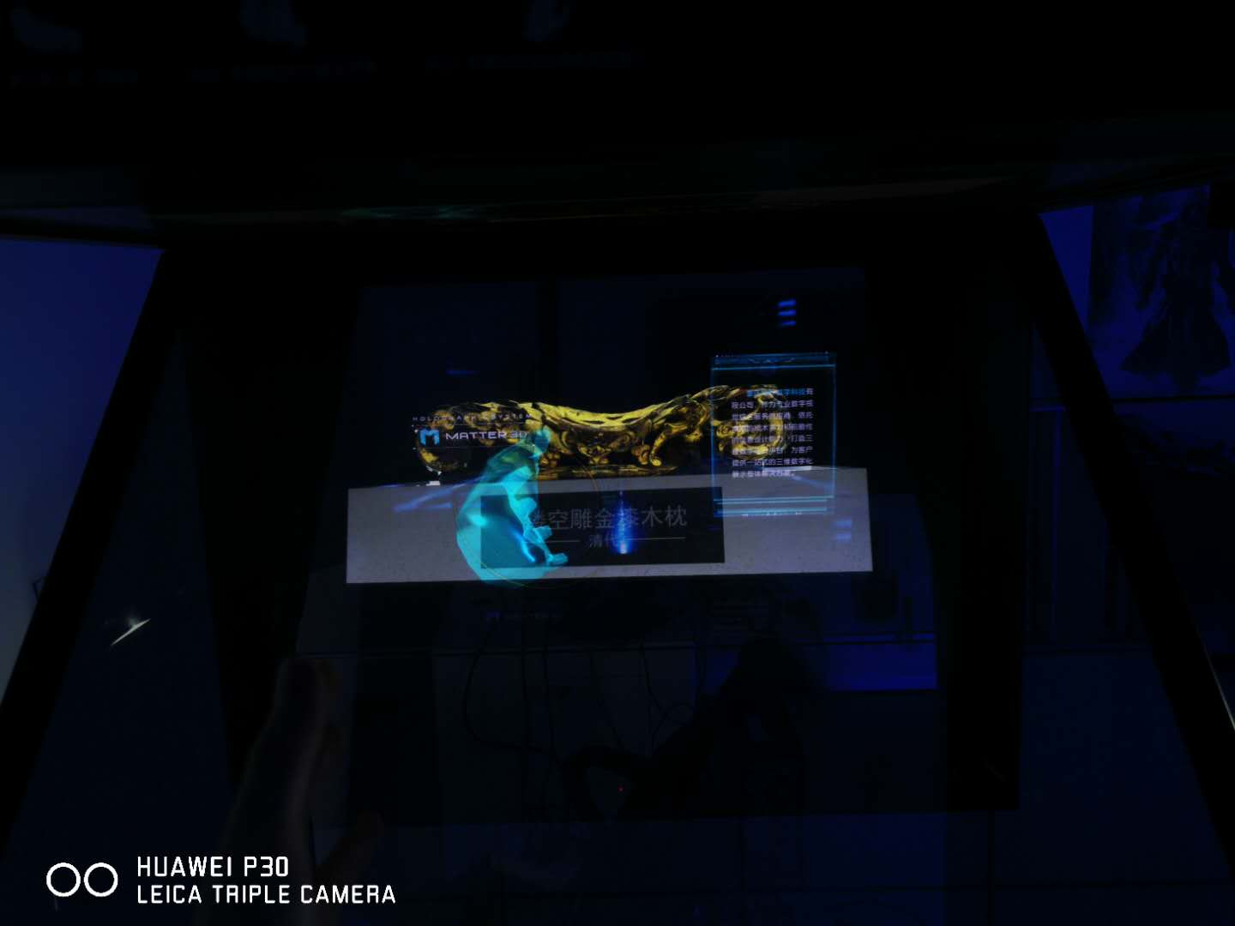

向右刨手势，向右切换浏览列表

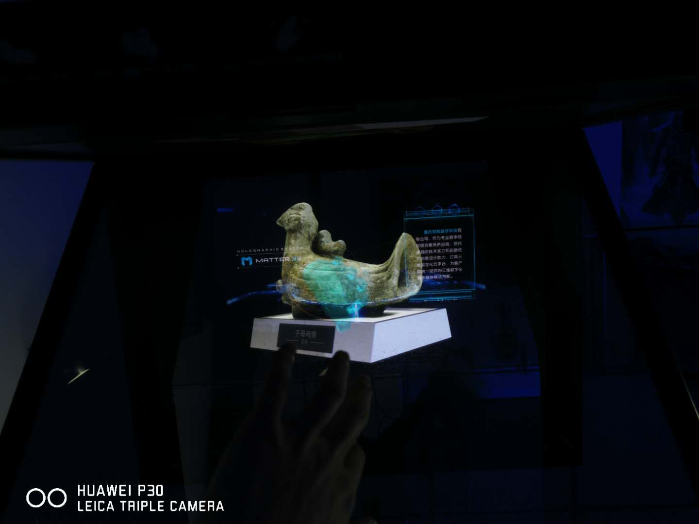

向左刨手势，向左切换浏览列表

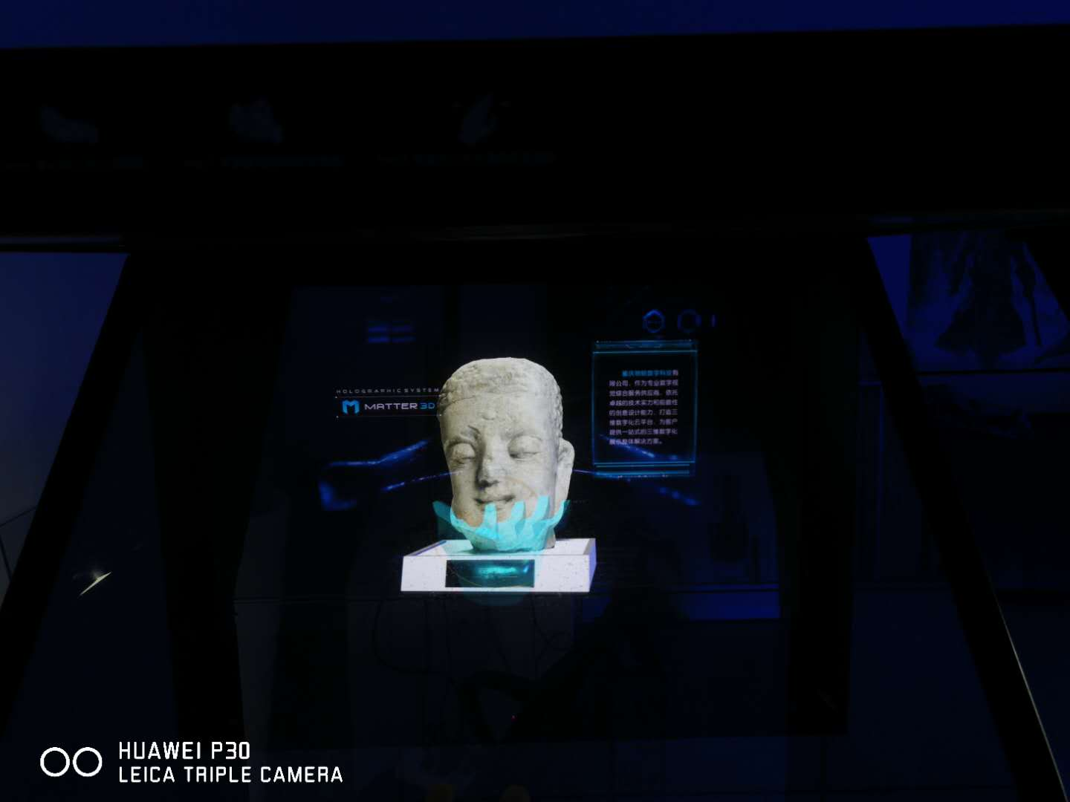

摊开收识别手掌

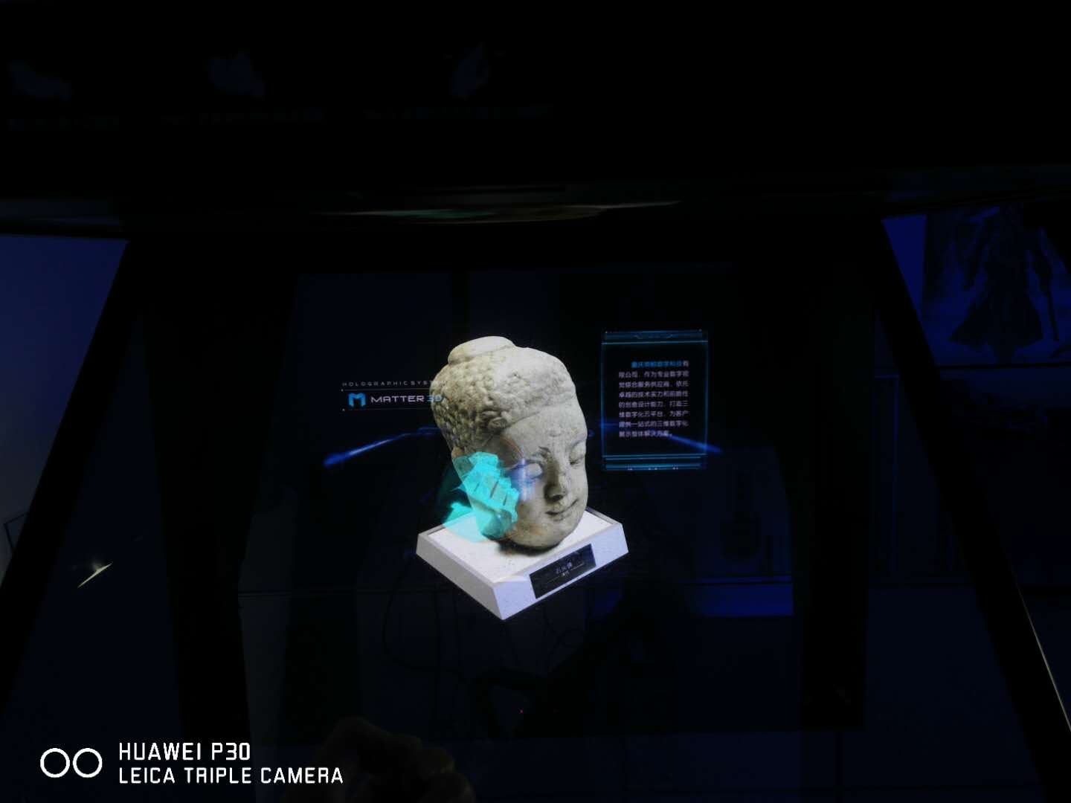

握住物体移动可旋转查看模型

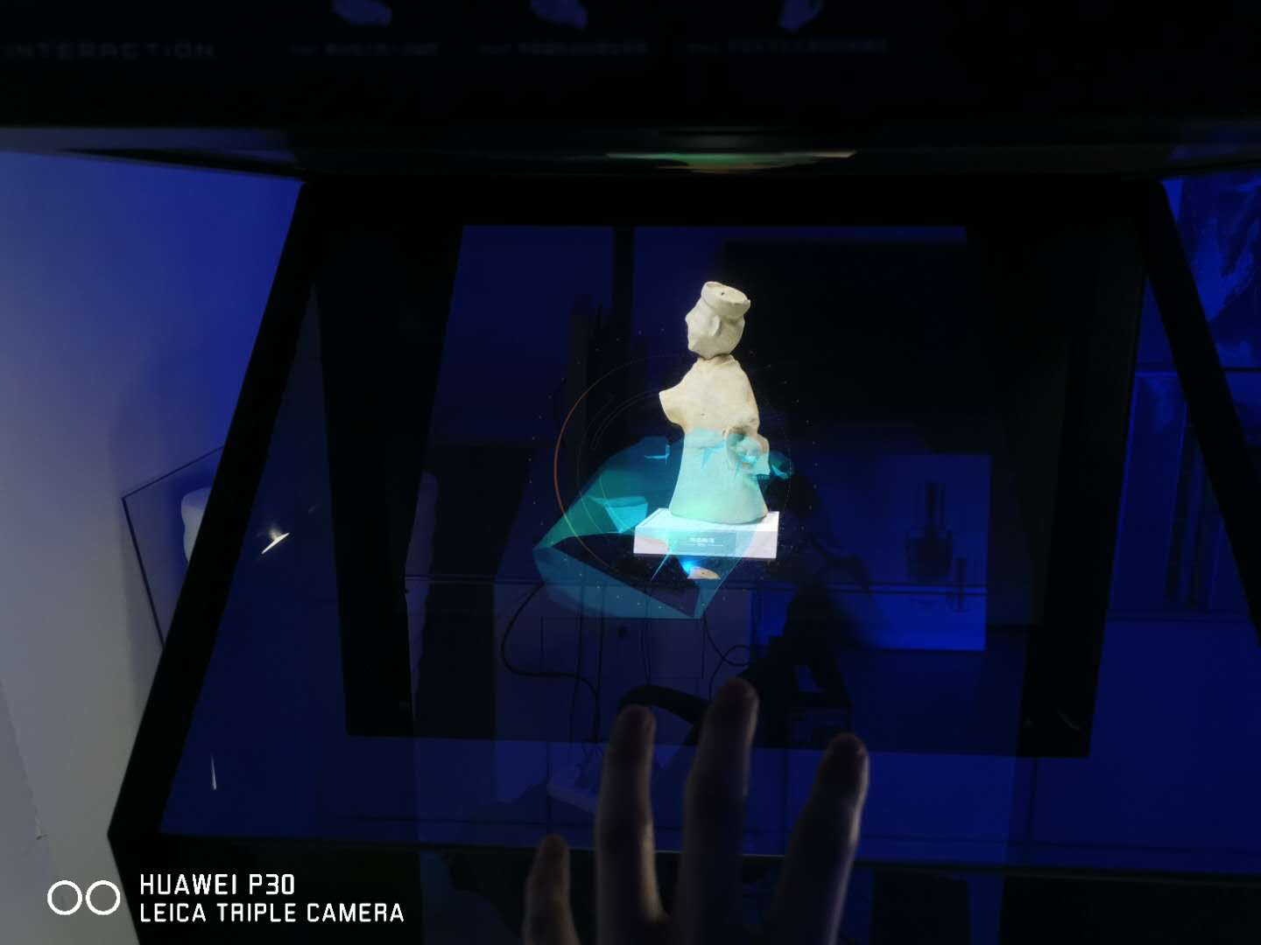

同步真人手势，伸手触摸模型